Effizienzschub für Windkraft
EWEA: Safety-Konzepte von B&R sparen bis zu 50%
B&R präsentiert auf der EWEA in Paris integrierte Safety-Konzepte, mit denen Betreiber von Windkraftanlagen 30 bis 50% der Kosten für Sicherheitssysteme einsparen. Der Automatisierungsspezialist zeigt von 17. bis 20. November auf Stand S13, wie Einsätze von Service-Technikern durch Fernwartungslösungen auf ein Minimum reduziert werden.
Aufgrund einer Schnittstelle ist es möglich, auch sicherheitskritische Fehler aus der Ferne zu quittieren. Dadurch wird nicht nur der Service-Einsatz eingespart, die Anlagenverfügbarkeit wird signifikant erhöht. Ebenso ist eine umfassende Ferndiagnose der Safety-Applikation möglich.
Mechanik wird geschont
Die Sicherheitstechnik von B&R ist vollständig in die Automatisierungslösung integriert und kann somit auf alle Informationen der funktionellen Applikation zugreifen. So sind angepasste sichere Reaktionen auf unterschiedliche Ereignisse möglich. Die Mechanik wird möglichst wenigen Belastungen ausgesetzt.

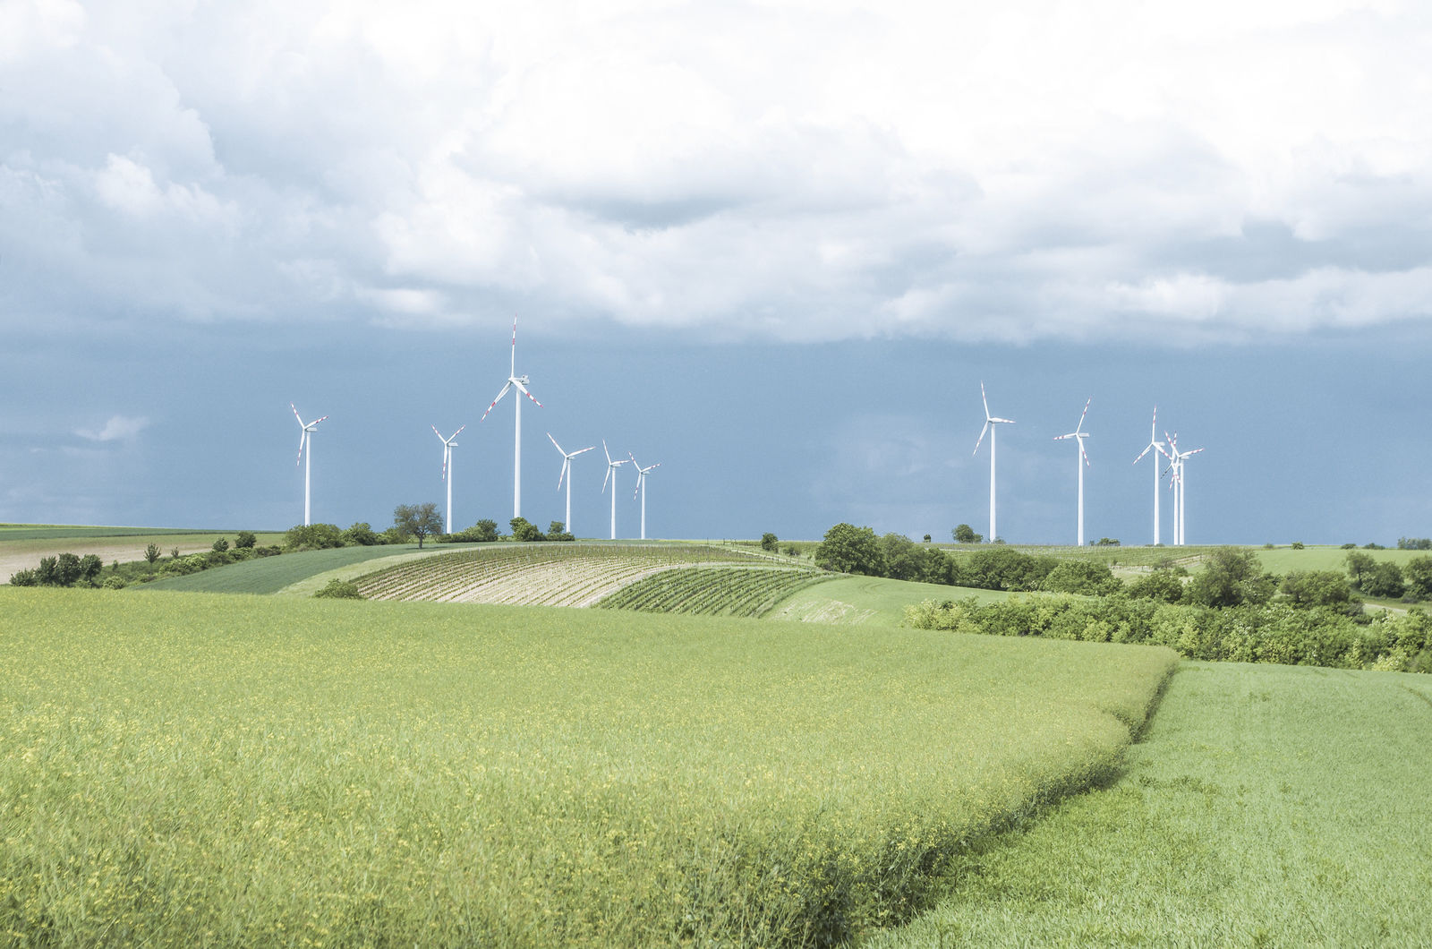
B&R zeigt auf der EWEA moderne Sicherheitskonzepte für Windkraftanlagen.

Über B&R
B&R, eine Division des ABB-Konzerns, ist ein weltweit führendes Unternehmen der industriellen Automatisierung mit Hauptsitz in Österreich. Als Branchenführer kombiniert B&R modernste Technologien mit fortschrittlichem Engineering. B&R bietet Kunden aus den unterschiedlichsten Branchen perfekte Gesamtlösungen in den Bereichen Maschinen- und Fabrikautomatisierung, Antriebs- und Steuerungstechnik, Visualisierung und integrierte Sicherheitstechnik. Lösungen für die Kommunikation im Industrial IoT - allen voran OPC UA, POWERLINK und der offene Standard openSAFETY - runden das Leistungsportfolio von B&R ab. Die Software-Entwicklungsumgebung Automation Studio ist wegweisend für zukunftsorientiertes Engineering. Mit innovativen Lösungen setzt B&R neue Standards in der Automatisierungswelt, hilft Prozesse zu vereinfachen und übertrifft Kundenerwartungen.
Weitere Informationen finden Sie unter www.br-automation.com

